**Звіт про виконання практичних завдань до лекції з курсу Технології програмування на мові Python**

Звіт до Теми №1

Функції та змінні

Під час виконання практичного завдання до Теми №1 було надано варіанті рішення до наступних задач:

**Перетворення рядка**

Необхідно рядок, що має вигляд “abcdefg123” перетворити наступним чином “321gfedcba”, вважаючи сталою довжину рядку в 10 символів.

Хід виконання завдання:

1. Відкрив Visual Studio Code
2. Прочитав завдання
3. Написав код

Текст програми:

|  |
| --- |
| str = "abcdefg123"  print(str[::-1]) |

Посилання на github:

<https://github.com/bletovskiy/TP-KB-222-Serhii-Dmitrenko/blob/main/topic_01/task1.py>

Знімок екрану з посилання на github:

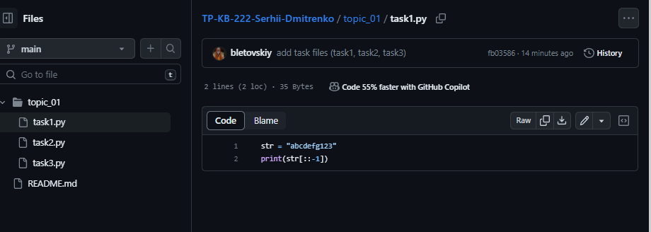

**Форматування тексту**

Необхідно форматувати будь-який текст наступним чином:

1. Strip – прибирання пробілів
2. Capitalize – починати речення з великої букви
3. Title – кожне слово з великої букви
4. Upper, lower – змінювання реєстру на великі та маленькі букви

Хід виконання завдання:

1. Відкрив Visual Studio Code
2. Прочитав завдання
3. Написав код

Текст програми:

|  |
| --- |
| text1 = " text one "  stripped = text1.strip()  print(stripped)  text2 = "text one two"  capitalized = text2.capitalize()  print(capitalized)  text3 = "text one two three"  title = text3.title()  print(title)  text4 = "text ONE Two tHREe four"  upper = text4.upper()  lower = text4.lower()  print(upper)  print(lower)  text5 = "Example text for replace: one two four"  replace = text5.replace("four", "three")  print(replace) |

Посилання на github:

<https://github.com/bletovskiy/TP-KB-222-Serhii-Dmitrenko/blob/main/topic_01/task2.py>

Знімок екрану з посилання на github:

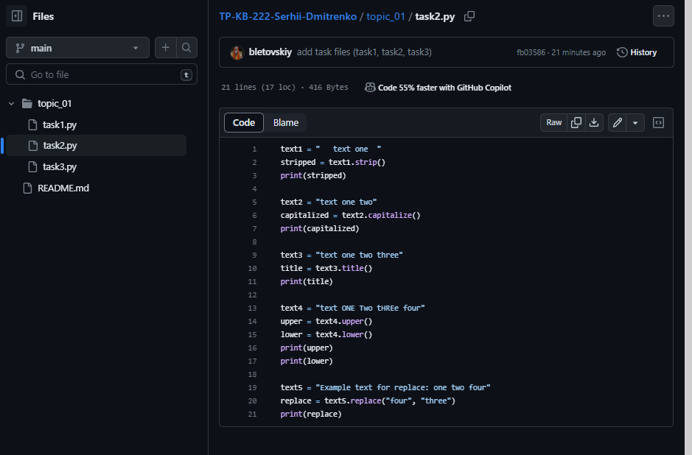

**Дискримінант**

Необхідно написати функції яка вираховує функції

Хід виконання завдання:

1. Відкрив Visual Studio Code
2. Прочитав завдання
3. Написав код

Код програми:

|  |
| --- |
| def calculate_discriminant(a, b, c):  D = b**2 - 4*a*c  return D  a = float(input("Enter the coefficient a: "))  b = float(input("Enter the coefficient b: "))  c = float(input("Enter the coefficient c: "))  discriminant = calculate_discriminant(a, b, c)  print(f"The discriminant (D) is: {discriminant}") |

Посилання на github:

<https://github.com/bletovskiy/TP-KB-222-Serhii-Dmitrenko/blob/main/topic_01/task3.py>

Знімок екрану з посилання на github:

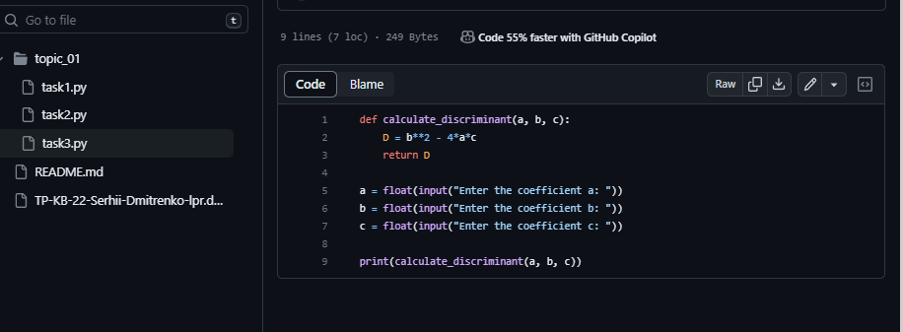

Звіт до теми №2

Умовний перехід

Під час виконання практичного завдання до Теми №2 було надано варіанті рішення до наступних задач:

**Дискримінант (З корнями)**

Необхідно написати код який знаходить дискримінант по формулі та знаходить його корені.

Хід виконання:

1. Прочитав завдання
2. Відкрив Visual Studio Code
3. Написав код

Код програми:

|  |
| --- |
| import math  def Disc(a,b,c):  D = b**2 - 4 * a * c  return D  def Roots(a,b,c):  D = Disc(a, b, c)  if D > 0:  x1 = (-b + math.sqrt(D)) / (2 * a)  x2 = (-b - math.sqrt(D)) / (2 * a)  return x1, x2  elif D == 0:  x1 = -b / (2 * a)  return x1  else:  return None    a, b, c = map(float, input("Enter a, b and c (separated by spaces): ").split())  roots = Roots(a, b, c)  if roots is not None:  if isinstance(roots, tuple):  x1, x2 = roots  print("Two real roots:")  print(f"x1 = {x1:.2f}")  print(f"x2 = {x2:.2f}")  else:  x1 = roots  print("One real root: x1 = ", x1)  else:  print("No real roots") |

Посилання на github:

<https://github.com/bletovskiy/TP-KB-222-Serhii-Dmitrenko/blob/main/topic_02/task1.py>

Знімок екрану з посилання на github:

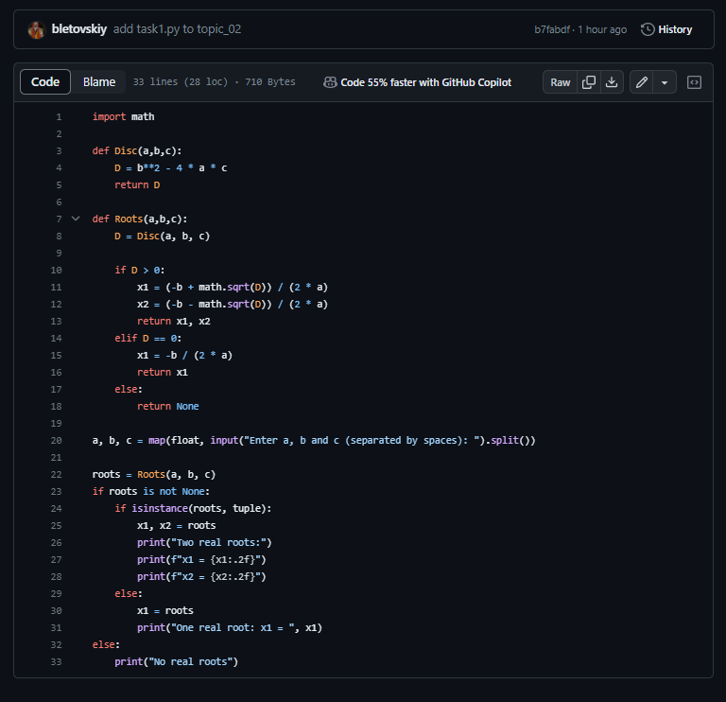

**Калькулятор (з використанням if, else та elif)**

Потрібно написати калькулятор, який додає, віднімає, ділить та множить два числа. І зробити це за допомогою if, else та elif.

Хід виконання:

1. Прочитав завдання
2. Ознайомився з if, else та elif
3. Відкрив Visual Studio Code
4. Написав код

Код програми:

|  |
| --- |
| def add(a,b):  return a + b  def substract(a,b):  return a - b  def multiply(a,b):  return a * b  def divide(a,b):  if b == 0:  return "Division by zero is not allowed"  return a / b  a, b = map(float, input("Enter number 'a' and 'b' (separated by spaces): ").split())  operation = input("Enter operation (+, -, *, /): ")  if operation == "+":  result = add(a, b)  elif operation == "-":  result = substract(a, b)  elif operation == "*":  result = multiply(a, b)  elif operation == "/":  result = divide(a, b)  else:  result = "Invalid operation"  print(f"Result: {result}") |

Посилання на github:

<https://github.com/bletovskiy/TP-KB-222-Serhii-Dmitrenko/blob/main/topic_02/task2.py>

Знімок екрану з посилання на github:

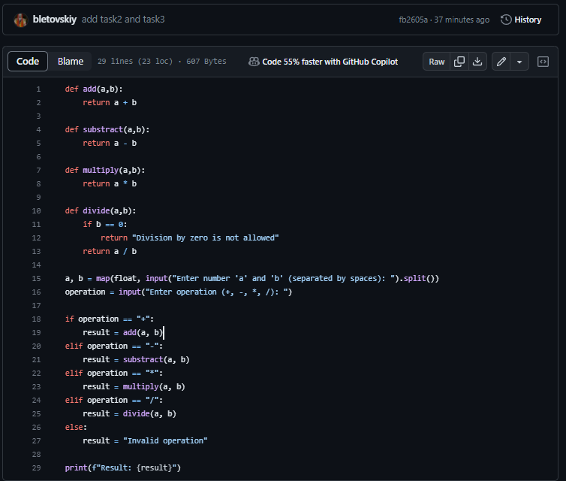

Калькулятор (З використанням match)

Потрібно написати калькулятор але без if, else, elif, замість них потрібно використати match

Хід виконання:

1. Прочитав завдання
2. Ознайомився з match
3. Відкрив Visual Studio Code
4. Написав код

Код програми:

|  |
| --- |
| def add(a, b):  return a + b  def substract(a, b):  return a - b  def multiply(a, b):  return a * b  def divide(a, b):  if b == 0:  return "Division by zero is not allowed"  return a / b  while True:  print(f"Add = '+'")  print(f"Substract = '-'")  print(f"Multiply = '*'")  print(f"Divide = '/'")  print(f"Exit = ']'")  operation = input("Enter operation : ")  if operation == "]":  break  a, b = map(float, input("Enter number 'a' and 'b' (separated by spaces): ").split())    match operation:  case "+":  print(f"Result: {add(a, b)}\n")  case "-":  print(f"Result: {substract(a, b)}\n")  case "*":  print(f"Result: {multiply(a, b)}\n")  case "/":  print(f"Result: {divide(a, b)}\n")  case _:  print("Invalid operation") |

Посилання на github:

<https://github.com/bletovskiy/TP-KB-222-Serhii-Dmitrenko/blob/main/topic_02/task3.py>

Знімок екрану з посилання на github:

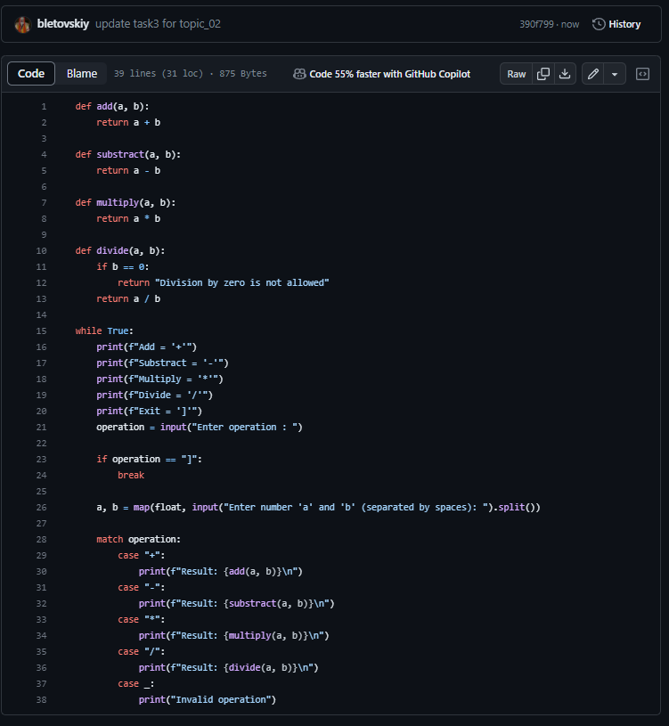

Звіт до теми №3

Цикли

Під час виконання практичного завдання до Теми №3 було надано варіанті рішення до наступних задач:

Калькулятор (нескінченний)

Зробити калькулятор використовуючи цикл WHILE

Хід роботи:

1. Ознайомився з циклом WHILE
2. Відкрив Visual Studio Code
3. Написав код

Код програми:

|  |
| --- |
| def add(a, b):  return a + b  def substract(a, b):  return a - b  def multiply(a, b):  return a * b  def divide(a, b):  if b == 0:  return "Division by zero is not allowed"  return a / b  while True:  print(f"Add = '+'")  print(f"Substract = '-'")  print(f"Multiply = '*'")  print(f"Divide = '/'")  print(f"Exit = 'Q'")  operation = input("Enter operation : ")  if operation == "Q":  break  a, b = map(float, input("Enter number 'a' and 'b' (separated by spaces): ").split())    match operation:  case "+":  print(f"Result: {add(a, b)}\n")  case "-":  print(f"Result: {substract(a, b)}\n")  case "*":  print(f"Result: {multiply(a, b)}\n")  case "/":  print(f"Result: {divide(a, b)}\n")  case _:  print("Invalid operation") |

Посилання на github:

<https://github.com/bletovskiy/TP-KB-222-Serhii-Dmitrenko/blob/main/topic_03/task1.py>

Знімок екрану з посилання на github:

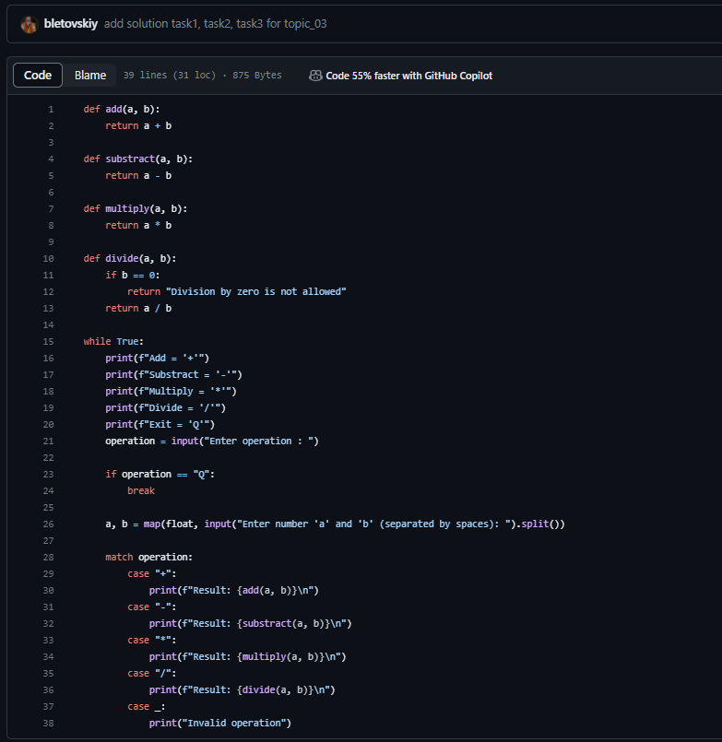

Ознайомлення з командами №1

Ознайомлення з командами – extend(), append(), insert(), remove(), clear(), sort(), reverse(), copy(),

Хід роботи:

1. Ознайомився з командами за допомогою інтернету
2. Написав приклади команд у Visual Studio Code

Код програми:

|  |
| --- |
| #extend()  #The 'extend' function is used to add items from an iterated object (such as another list) to the end of the current list.  list1 = [1, 2, 3]  list2 = [4, 5, 6]  list1.extend(list2)  print(list1)  #append(value)  #'append' adds the given value to the end of the list.  my_list = [1,2,3]  my_list.append(5)  print(my_list)  #insert(index, value)  #'insert' adds the value to the specified index position in the list.  list3 = [1, 2, 3]  list3.insert(1, 4)  print(list3)  #remove(value)  #'remove' removes the first occurrence of the specified val value from the list.  list4 = [1, 2, 3, 2]  list4.remove(2)  print(list4)  #clear()  #'clear' removes all items from the list, making it empty.  list5 = [1, 2, 3]  list5.clear()  print(list5)  #sort()  #'sort' sorts the list items in ascending order (default) or according to a custom key function.  list6 = [3, 1, 2]  list6.sort()  print(list6)  #reverse()  #'reverse' changes the order of the list items by reversing the list.  list7 = [1, 2, 3]  list7.reverse()  print(list7)  #copy()  #'copy' creates a surface copy of the list.  list8 = [1, 2, 3]  copied_list8 = list8.copy()  print(copied_list8) |

Посилання на github:

<https://github.com/bletovskiy/TP-KB-222-Serhii-Dmitrenko/blob/main/topic_03/task2.py>

Знімок екрану з посилання на github:

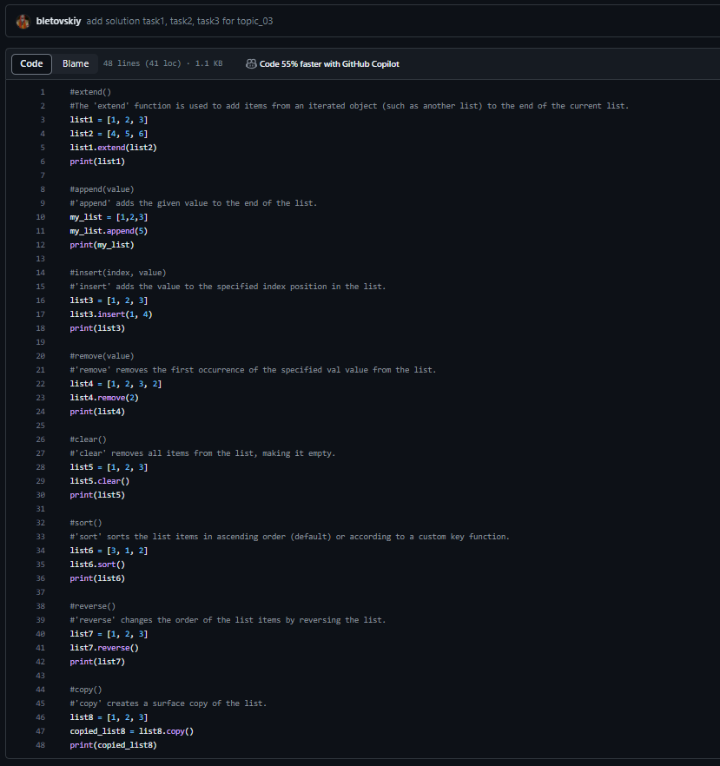

Ознайомлення з командами №2

Ознайомлення з командами – update(), del, clear(), keys(), values(), items()

Хід роботи:

1. Ознайомився з командами за допомогою інтернету
2. Написав приклади команд у Visual Studio Code

Код програми:

|  |
| --- |
| #update()  dict1 = {'a': 1, 'b': 2}  dict2 = {'b': 3, 'c': 4}  dict1.update(dict2)  print(dict1)  #del  dict3 = {'a': 1, 'b': 2, 'c': 3}  del dict3['b']  print(dict3)  #clear()  dict4 = {'a': 1, 'b': 2, 'c':3}  dict4.clear()  print(dict4)  #keys()  dict5 = {'a': 1, 'b': 2, 'c': 3}  keys = dict5.keys()  print(keys)  #values()  dict6 = {'a': 1, 'b': 2, 'c': 3}  values = dict6.values()  print(values)  #items()  dict7 = {'a': 1, 'b': 2, 'c': 3}  items = dict7.items()  print(items) |

Посилання на github:

<https://github.com/bletovskiy/TP-KB-222-Serhii-Dmtrenko/blob/main/topic_03/task3.py>

Знімок екрану з посилання на github:

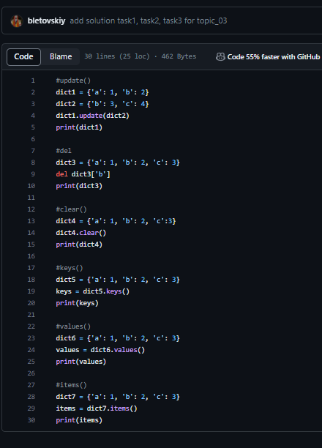

Сортування

Написати програму яка дозволяє користувачеві вводити рядки та автоматично вставляти їх у впорядкований список за зростанням довжини рядків.

Хід роботи:

1. Прочитав завдання
2. Відкрив Visual Studio Code
3. Написав код

Код програми:

|  |
| --- |
| list = ["e", "j", "p"]  while True:  new_value = input("New value (or 'quit' to exit): ")    if new_value == 'quit':  break  insert_index = 0  for elem in list:  if new_value > elem:  insert_index += 1  list.insert(insert_index, new_value)  print("Result:", list) |

Посилання на github:

<https://github.com/bletovskiy/TP-KB-222-Serhii-Dmitrenko/blob/main/topic_03/task4.py>

Знімок екрану з посилання на github:

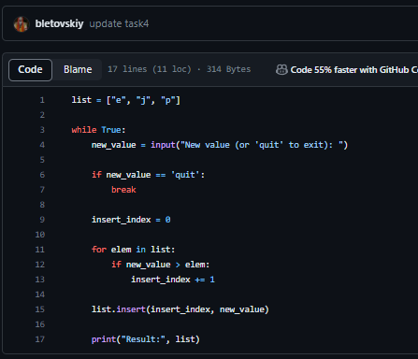

Звіт до теми №4

Виняткові ситуації

Під час виконання практичного завдання до Теми №4 було надано варіанті рішення до наступних задач:

Калькулятор

Завдання полягає в тому, щоб зробити функцію “getInt” та виняткові ситуації по типу “ZeroDevisionError” та спробувати дослідити і додати інші виняткові арифметичні та не арифметичні виняткові ситуації.

Хід роботи

1. Прочитав умови виконання завдання.
2. Дослідив сайт з винятковими ситуаціями та ознайомився з ними.
3. Відкрив Visual Studio Code.
4. Написав рішення.

Код програми:

|  |
| --- |
| def add(a, b):  return a + b  def substract(a, b):  return a - b  def multiply(a, b):  return a * b  def divide(a, b):  try:  if b == 0:  raise ZeroDivisionError("Division by zero is not allowed")  return a / b  except ZeroDivisionError as exc:  return str(exc)  def getInt(prompt):  while True:  try:  num = int(input(prompt))  return num  except ValueError:  print("Invalid input. Please enter an integer.")  while True:  print(f"Add = '+'")  print(f"Subtract = '-'")  print(f"Multiply = '*'")  print(f"Divide = '/'")  print(f"Exit = 'Q' or 'q'")  operation = input("Enter operation: ")  if operation == "Q" or "q":  break  a = getInt("Enter number 'a': ")  b = getInt("Enter number 'b': ")  try:  result = None  if operation == "+":  result = add(a, b)  elif operation == "-":  result = substract(a, b)  elif operation == "*":  result = multiply(a, b)  elif operation == "/":  result = divide(a, b)  else:  print("Invalid operation")  if result is not None:  print(f"Result: {result}\n")  except (ValueError, TypeError) as exc:  print(f"Error: {exc}") |

Посилання на github:

<https://github.com/bletovskiy/TP-KB-222-Serhii-Dmitrenko/blob/main/topic_04/task1.py>

Знімок екрану з посилання на github:

